Valorizare rezultate mobilitate Erasmus +

Curs structurat intitulat:

Sustainability in education – introducing green and eco-lifestyles

Split, 4-10 august 2024

Proiect Didactic: Ziua Pământului
Grup țintă: Clasele I-IV
Învățător: Pozsár Melinda-Erzsébet
Tema: „Pământul fericit vs. Pământul trist”
Durata: O zi întreagă (Activitate integrată)
Frecvența: 1 activitate/modul

Obiective operaționale:
- Să identifice factorii care poluează mediul și cei care îl protejează;
- Să dezvolte spiritul de echipă prin activități de sortare;
- Să interacționeze direct cu natura prin explorare și ecologizare;
- Să exprime emoții și soluții prin activități practice (creative).

Desfășurarea activităților:
1. Moment introductiv: Povestea „Pământul Trist”
- Activitate: Lectura unei povești despre o planetă care suferă din cauza poluării.
- Scop: Sensibilizarea elevilor și trezirea empatiei față de mediul înconjurător. Copiii discută despre cum pot transforma tristețea Pământului în bucurie.
2. Lucru în echipă: Sortarea imaginilor
- Activitate: Elevii, împărțiți în grupuri, primesc seturi de imagini. Trebuie să le clasifice în două categorii: „Ce face Pământul fericit?” (reciclare, plantare, energie verde) și „Ce face Pământul trist?” (deșeuri, poluare, tăierea copacilor).
- Metodă: Învățare prin cooperare.
3. Explorarea curții școlii: „Comoara Naturii”
- Activitate: Ieșire în aer liber pentru a observa biodiversitatea din imediata apropiere. Elevii „descoperă” comorile naturii (frunze, pietre, flori, gâze) și învață să le respecte habitatul.
4. Acțiune ecologică: Igienizarea spațiului
- Activitate: „Micii ecologiști” în acțiune. Elevii au colectat deșeurile găsite în curtea școlii, învățând importanța menținerii unui mediu curat.
5. Atelier de creație
- Activitate: Realizarea unor obiecte decorative
- Finalitate: Dezvoltarea motricității fine și a creativității.
6. Încheiere: Ceremonia de premiere
- Activitate: Fiecare elev a primit o „Diplomă de Prieten al Pământului” ca recunoaștere pentru efortul depus și pentru promisiunea de a proteja natura pe viitor.

Resurse utilizate:
- Poveste ilustrată;
- Fișe de lucru și imagini pentru sortat;
- Mănuși de protecție și saci menajeri;
- Materiale pentru craft (lipici, foarfece, hârtie colorată);
- Diplome personalizate.
Reflecție pedagogică:
Activitatea a avut un impact emoțional puternic asupra elevilor, facilitând înțelegerea conceptelor ecologice prin experiență directă. Elevii au demonstrat responsabilitate și entuziasm, transformând învățarea teoretică într-o acțiune civică concretă.
Anexă: Dovezi fotografice ale activităților
1.„Colectare selectivă în echipă”
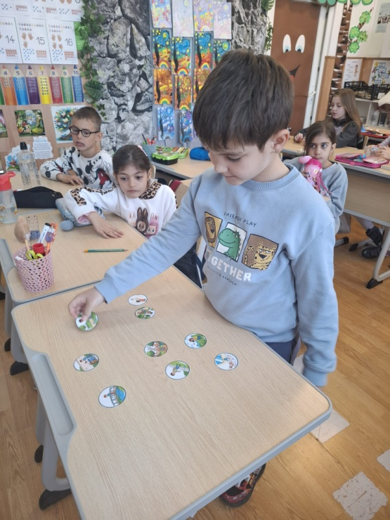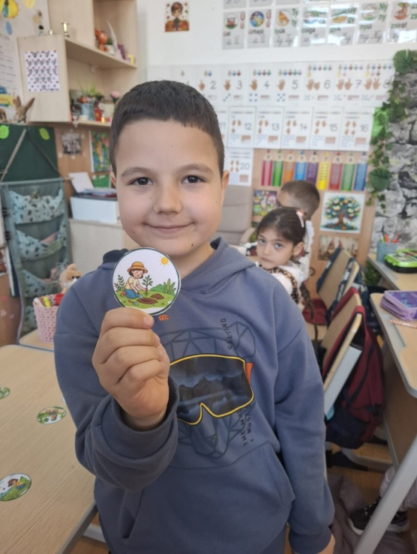
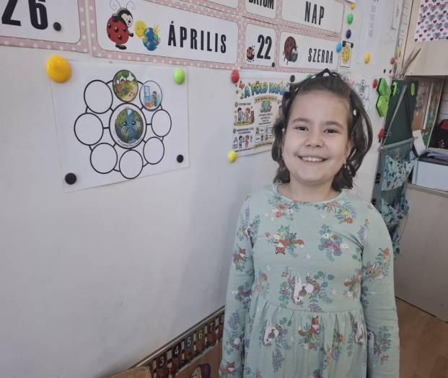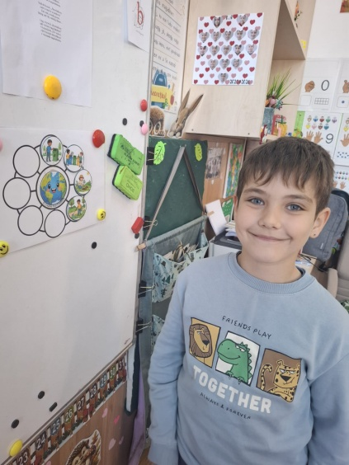
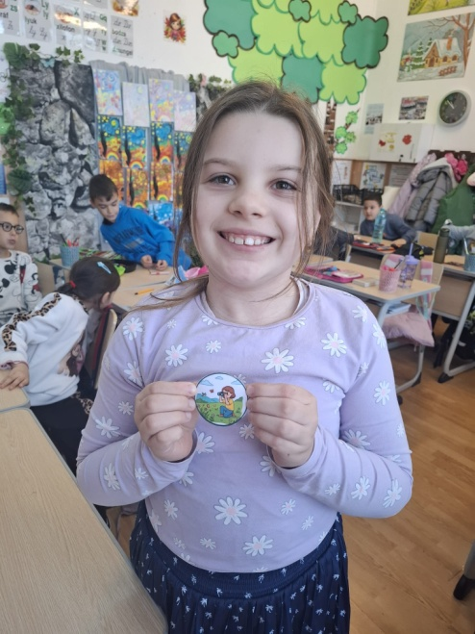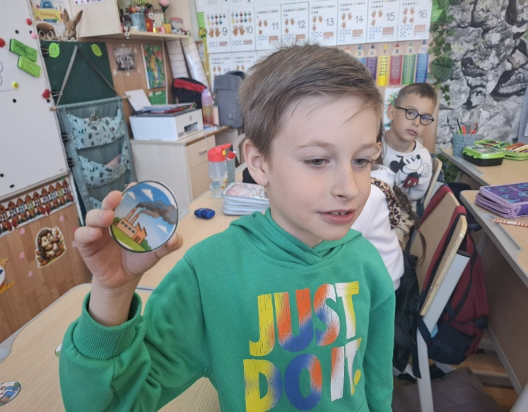

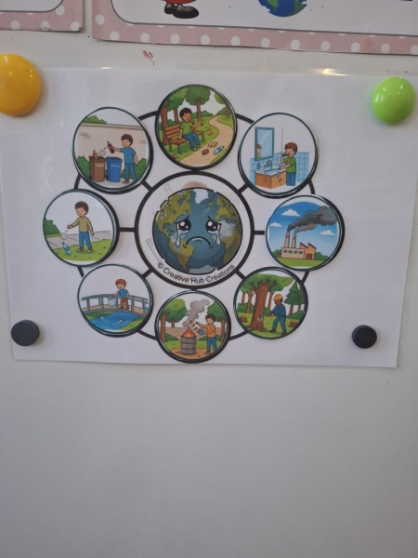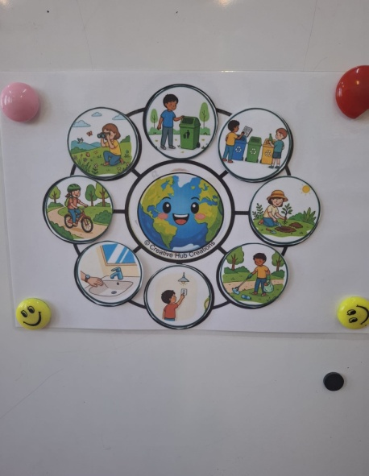

2. „Micii ecologiști în acțiune” + ”Prietenul meu, Pământul”– Activitate practică
